제2장 Clusterware 구조와 프로세스

2.1 학습 목표
1장에서 RAC를 Clusterware, ASM, 데이터베이스 세 층으로 나눴다. 이 장은 맨 아래 Clusterware 층을 다룬다. 두 개의 스택과 그 안의 프로세스, 기동 순서, 자원이라는 개념을 정리하고, 설치가 남긴 네트워크 구성과 Grid 홈을 읽는 방법을 익힌다.
- OHAS 스택과 CRS 스택을 구분하고 각각이 쓰는 저장소(OLR, OCR)를 말할 수 있다.
- ohasd, crsd, ocssd, cssdagent, cssdmonitor, 에이전트의 역할과 실행 계정을 설명할 수 있다.
- alert.log로 기동 순서를 따라가고 CRS-1601, CRS-5019의 의미를 판독할 수 있다.
- crsctl stop cluster와 crsctl stop crs의 차이, CRS-4639와 CRS-4535의 차이로 장애 계층을 판별할 수 있다.
- 자원과 자원 유형, local 자원과 cluster 자원, 의존 관계를 crsctl status resource -p로 읽을 수 있다.
- oifcfg getif, /etc/hosts, srvctl config scan/vip로 공용·VIP·사설·SCAN 구성을 확인할 수 있다.
- Grid 홈과 DB 홈, 두 ORACLE_BASE의 차이와 진단 로그 위치를 구분할 수 있다.

2.2 두 개의 스택
Clusterware는 하나의 덩어리가 아니라 두 층의 스택이다. 아래층은 OHAS(Oracle High Availability Services) 스택, 위층은 CRS(Cluster Ready Services) 스택이다. 명령도 관리 대상도 저장소도 다르다.
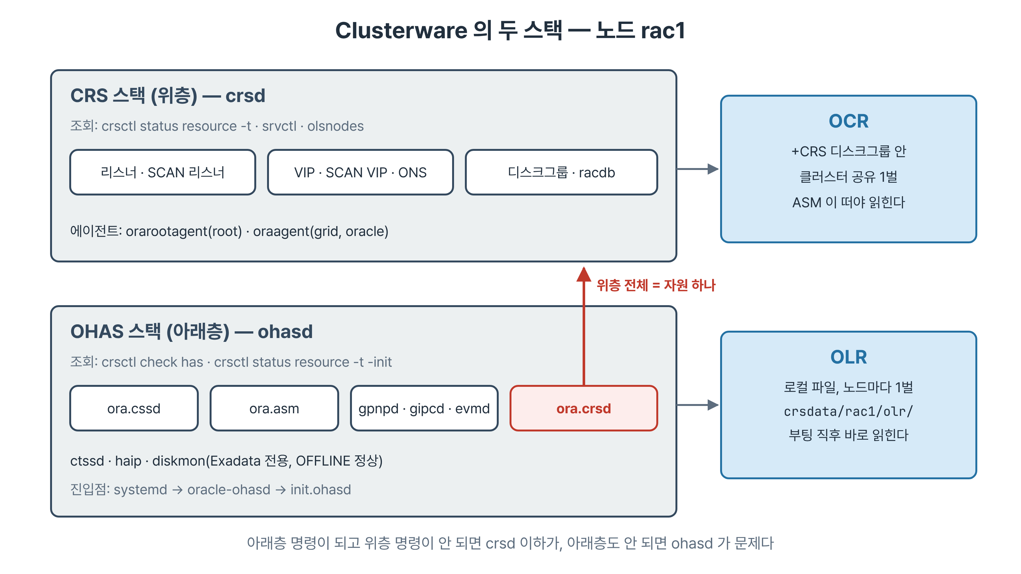
그림 2-1. 두 개의 스택 — OHAS 스택은 로컬 OLR로, CRS 스택은 +CRS 안의 OCR로 움직인다

2.2.1 OHAS 스택 — 아래층
- 노드가 부팅하면 systemd가 oracle-ohasd 유닛으로 init.ohasd를 실행하고, 여기서 ohasd가 뜬다. ohasd가 OHAS 스택의 진입점이다.
- 유닛에는 After=network-online.target, Restart=always, StartLimitBurst=0, TimeoutStopSec=60min이 들어 있다. 네트워크가 올라온 뒤 기동하고, 죽으면 제한 없이 다시 띄우며, 정지에는 최대 한 시간을 준다.
- OHAS 스택의 자원은 crsctl status resource -t -init로 본다. ora.cssd, ora.ctssd, ora.asm, ora.gpnpd, ora.gipcd, ora.evmd, ora.cluster_interconnect.haip, ora.crsd 같은 저수준 자원이 나온다.
- 이 목록에 ora.crsd가 있다. 위층 스택 전체가 아래층에게는 자원 하나다.
- ora.diskmon은 Exadata 스토리지 셀을 감시하는 자원이라 일반 환경에서 OFFLINE이 정상이다.

2.2.2 CRS 스택 — 위층
- crsd가 뜨면 CRS 스택이 시작된다. 리스너, VIP, SCAN, 디스크그룹, 데이터베이스, 서비스 같은 운영 자원을 관리한다.
- crsctl status resource -t를 -init 없이 실행하면 이 목록이 나온다. 1장 실습 01에서 본 화면이다.
- 두 스택은 저장소가 다르다. OHAS 스택은 노드마다 하나씩 있는 로컬 파일 OLR(Oracle Local Registry)을, CRS 스택은 클러스터가 공유하는 OCR(Oracle Cluster Registry)을 쓴다.
[root@rac1 ~]# cat /etc/oracle/olr.loc
olrconfig_loc=/u01/app/grid/crsdata/rac1/olr/rac1_19.olr
crs_home=/u01/app/19.3.0/grid
[root@rac1 ~]# ocrcheck | grep -E "ID|Device"
ID : 665666554
Device/File Name : +CRS

- OLR은 로컬 파일 시스템에 있고 OCR은 ASM 디스크그룹 +CRS 안에 있다. 부팅 직후에는 ASM이 아직 없으므로 OHAS 스택은 OLR만으로 일어서야 한다. crsd는 ASM이 +CRS를 마운트한 뒤에야 뜬다.
- OLR ID는 노드마다 다르고 OCR ID는 두 노드에서 같다. OLR은 노드별로 따로 만든 레지스트리이고 OCR은 하나를 공유한다. 두 저장소의 관리는 3장에서 다룬다.
Note · ocrcheck와 ocrcheck -local
ocrcheck는 OCR을, ocrcheck -local은 OLR을 본다. ASM이 내려간 노드에서 ocrcheck를 실행하면 PROT-602와 PROC-26(Insufficient quorum to open OCR devices)으로 실패하지만 ocrcheck -local은 정상이다. 레지스트리 손상을 의심하기 전에 ASM이 떠 있는지부터 본다.

2.2.3 계층을 명령으로 가른다
조회 명령마다 묻는 대상이 정해져 있다. 어느 명령이 되고 어느 명령이 안 되는지로 죽은 계층을 판별한다.
명령 | 묻는 대상 | 정상 응답
crsctl check has | ohasd | CRS-4638 online
crsctl status resource -t -init | ohasd | OHAS 자원 목록
crsctl check crs | ohasd·crsd·cssd·evmd | CRS-4638, 4537, 4529, 4533
crsctl status resource -t | crsd | 운영 자원 목록
srvctl, olsnodes | crsd·cssd | 자원 상태, 노드 목록

[root@rac2 ~]# crsctl check crs
CRS-4638: Oracle High Availability Services is online
CRS-4535: Cannot communicate with Cluster Ready Services
CRS-4530: Communications failure contacting Cluster Synchronization Services daemon
CRS-4534: Cannot communicate with Event Manager

- 위 출력은 rac2에서 crsctl stop cluster를 실행한 직후의 모습이다. ohasd는 살아 있고 crsd, ocssd, evmd는 내려갔다.
- 이때 crsctl status resource -t -init는 조회되고, -init 없는 조회는 CRS-4535로 실패한다.

2.2.4 stop cluster와 stop crs
항목 | crsctl stop cluster | crsctl stop crs
내리는 범위 | CRS 계층과 그 아래 저수준 자원 | OHAS를 포함한 노드 스택 전체
ohasd | 남는다 | 종료된다
정지 후 crsctl check has | CRS-4638 online | CRS-4639 접촉 불가
마지막 메시지 | CRS-2792 | CRS-2792 → CRS-2793 → CRS-4133
다시 올릴 때 | crsctl start cluster | crsctl start crs
쓰는 상황 | 노드를 클러스터에서 잠시 뺄 때 | 노드 정지, OS 패치

- CRS-2792는 CRS 관리 자원의 정지 완료, CRS-2793은 OHAS 관리 자원의 정지 완료, CRS-4133은 OHAS 자체의 정지다.
- stop crs가 더 오래 걸린다. OHAS 계층까지 모두 내리기 때문이다. 작업 계획에 이 차이를 반영한다.
- -all을 붙이면 모든 노드에 적용된다(crsctl stop cluster -all). 노드 하나만 내릴 때는 붙이지 않는다.

2.3 프로세스와 실행 계정
ps로 보면 Clusterware 프로세스는 root와 grid 두 계정으로 나뉘어 돈다. 노드를 재부팅시키거나 네트워크 주소를 올려야 하는 프로세스는 root로, 나머지는 grid로 돈다.

2.3.1 핵심 데몬
프로세스 | 계정 | 역할 | 죽으면
ohasd.bin | root | OHAS 스택 진입점. 저수준 자원 기동·감시 | systemd가 즉시 재기동
crsd.bin | root | OCR을 읽어 운영 자원을 기동·감시·재배치 | ohasd가 재기동. 그동안 자원 관리 정지
ocssd.bin | grid | 노드 멤버십 판정. 하트비트와 보팅 파일 사용 | 노드 재부팅(스플릿 브레인 방지)
evmd.bin | grid | 이벤트 발행. FAN 이벤트의 출발점 | 이벤트 통지가 끊긴다
octssd.bin | root | 클러스터 시간 동기화(CTSS) | 시간 동기가 멈춘다
gpnpd.bin | grid | GPnP 프로필 관리(인터커넥트, ASM 발견 문자열) | 부팅 정보를 얻지 못한다
gipcd.bin | grid | 노드 간 통신 계층(Grid IPC) | 노드 간 통신이 끊긴다
mdnsd.bin | grid | 멀티캐스트 이름 해석 | 이름 발견 실패
osysmond.bin | root | 시스템 자원 수집(CHM) | 성능 이력이 끊긴다

- 실습 환경의 CTSS는 Active mode다. NTP가 구성되지 않았기 때문에 CTSS가 직접 시간을 맞춘다. crsctl check ctss로 확인한다.

2.3.2 감시자 — cssdagent와 cssdmonitor
- cssdagent는 ocssd를 띄우고 상태를 감시한다. ocssd가 응답하지 않으면 노드를 재부팅한다.
- cssdmonitor는 cssdagent와 시스템 행(hang)을 감시한다. 감시자를 다시 감시하는 구조다.
- 둘 다 root로 돈다. 판단이 불가능해진 순간 노드를 내려야 하기 때문이다.
- ocssd가 멈춘 노드는 자기가 클러스터에서 빠졌다는 사실도 모른다. 그 상태로 공유 스토리지에 계속 쓰면 데이터가 깨지므로 노드를 죽이는 쪽을 택한다. 이것이 축출(eviction)이다.
실무 시나리오 · 감시 프로세스를 종료했다가 노드가 재부팅된 사례
운영 이관 전 점검에서 CPU를 쓰는 프로세스를 정리한다며 cssdmonitor를 kill했다. 몇 초 뒤 노드가 재부팅됐고 담당자는 하드웨어 결함을 의심했다.
감시 체계가 무너진 상태를 Clusterware는 데이터 손상보다 위험하게 본다. 프로세스 정리 규칙에서 Grid 홈의 프로세스를 제외하는 것을 운영 기준으로 둔다.

2.3.3 에이전트
- ohasd와 crsd는 지시만 하고, 자원을 실제로 기동·정지·점검하는 것은 에이전트다.
- orarootagent는 root 권한이 필요한 자원(VIP, 네트워크, HAIP, 디스크그룹 일부)을, oraagent는 일반 계정 자원(리스너, ASM, 데이터베이스, 서비스)을 맡는다.
- 에이전트는 계층별, 자원 소유자별로 하나씩 뜬다. 실습 환경에는 oraagent가 셋(OHAS용 grid, CRS용 grid, 데이터베이스용 oracle) 보인다.
- 에이전트가 죽어도 자원은 살아 있다. 감시만 잠시 끊기고 crsd가 새 에이전트를 띄운다.

2.3.4 권한이 필요한 명령
- crsctl의 check, get, status 계열은 grid로 된다. config 계열은 조회도 root를 요구한다. grid로 crsctl config crs를 실행하면 CRS-4563(Insufficient user privileges)이 난다.
- root의 PATH에는 Grid 홈이 없다. root로 실행할 때는 /u01/app/19.3.0/grid/bin/crsctl처럼 전체 경로를 쓴다.

2.4 기동 순서
스택이 올라오는 순서는 Clusterware alert.log에 그대로 남는다. 위치는 grid의 ORACLE_BASE 아래 /u01/app/grid/diag/crs/rac1/crs/trace/alert.log다.
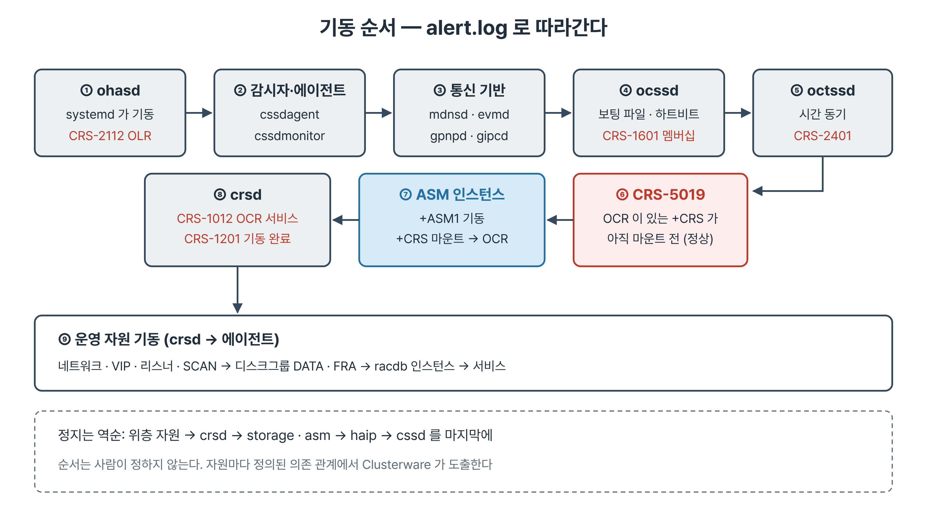
그림 2-2. 기동 순서 — OLR로 일어선 OHAS 스택이 멤버십을 확정하고, ASM이 +CRS를 마운트한 뒤 crsd가 뜬다
[OHASD(2719)] CRS-2112: The OLR service started on node rac1.
[OHASD(2719)] CRS-1301: Oracle High Availability Service started on node rac1.
[OCSSD(3445)] CRS-1601: CSSD Reconfiguration complete. Active nodes are rac1 rac2 .
[OCTSSD(4089)] CRS-2401: The Cluster Time Synchronization Service started on host rac1.
[ORAROOTAGENT] CRS-5019: All OCR locations are on ASM disk groups [CRS],
and none of these disk groups are mounted.
[CRSD(4611)] CRS-1012: The OCR service started on node rac1.
[CRSD(4611)] CRS-1201: CRSD started on node rac1.

단계 | 무슨 일이 일어나는가
1 | systemd가 ohasd를 띄우고 ohasd가 OLR을 연다(CRS-2112)
2 | cssdagent, cssdmonitor, OHAS 계층 에이전트가 뜬다
3 | mdnsd, evmd, gpnpd, gipcd가 뜬다. 이름 해석과 노드 간 통신 기반
4 | ocssd가 뜨고 보팅 파일과 하트비트로 멤버십을 확정한다(CRS-1601)
5 | octssd가 뜬다(CRS-2401)
6 | ASM 인스턴스가 뜨기 전에는 OCR을 못 읽는다는 메시지가 남는다(CRS-5019)
7 | ASM이 +CRS를 마운트하면 crsd가 뜬다(CRS-1012, CRS-1201)
8 | crsd가 리스너, VIP, 디스크그룹, 데이터베이스 순으로 운영 자원을 올린다

- CRS-1601은 멤버십 재구성이 끝났다는 메시지다. Active nodes 목록이 그 결과다. 노드가 들어오거나 빠질 때마다 남으므로 축출 사고를 조사할 때 가장 먼저 찾는다(17장).
- CRS-5019는 부팅 중에 정상적으로 나오는 과도기 메시지다. 잠시 뒤 ASM이 뜨면 해소된다. 이 줄만 보고 OCR 복구를 시작하면 없던 문제를 만든다.
- CRS-5019에서 crsd 기동까지가 ASM 인스턴스를 띄우고 +CRS를 마운트하는 시간이다. 재부팅 직후 바로 접속하면 ORA-01034를 만나므로 몇 분 기다린 뒤 상태를 확인한다.
- 정지는 기동의 역순이다. ons와 network 같은 위층 자원을 내리고 crsd를 내린 뒤, storage와 asm을 거쳐 cssd를 마지막에 내린다.

2.5 자원과 의존 관계
Clusterware에게 관리 대상은 모두 자원(resource)이다. 자원마다 유형(type)이 있고, 유형이 기동·정지·점검 방법을 정한다.

2.5.1 자원 이름과 유형
자원 이름 규칙 | 예 | 유형
ora.<DB이름>.db | ora.racdb.db | ora.database.type
ora.<노드>.vip | ora.rac1.vip | ora.cluster_vip_net1.type
ora.<디스크그룹>.dg | ora.DATA.dg | ora.diskgroup.type
ora.LISTENER.lsnr | 노드 리스너 | ora.listener.type
ora.LISTENER_SCAN1.lsnr | SCAN 리스너 | ora.scan_listener.type
ora.scan1.vip | SCAN VIP | ora.scan_vip.type

- ora. 접두어는 Oracle이 정의한 자원이다. 이 자원은 srvctl로 다룬다. crsctl로 직접 기동·정지하면 Oracle이 정의한 처리 순서를 건너뛴다(11장).
- 기본 유형은 local_resource와 cluster_resource 등이다. local 자원은 모든 노드에 하나씩 뜨고(리스너, ONS, 네트워크), cluster 자원은 클러스터 전체에서 개수가 정해진다(SCAN, VIP, 데이터베이스, 디스크그룹).
- crsctl status resource -t 화면의 Local Resources와 Cluster Resources 두 덩어리가 이 구분이다.
- 이름을 틀리면 CRS-2613(Could not find resource)이 난다. ora.racdb는 서버 풀 이름이고 데이터베이스 자원은 ora.racdb.db다. CRS-2613은 이름 문제이고 CRS-4535·CRS-4639는 통신 문제다.

2.5.2 속성으로 읽는 의존 관계
[grid@rac1 ~]$ crsctl status resource ora.racdb.db -p | grep -E '^(CARDINALITY|PLACEMENT|AUTO_START|START_DEPENDENCIES)='
AUTO_START=restore
CARDINALITY=2
PLACEMENT=restricted
START_DEPENDENCIES=hard(global:uniform:ora.FRA.dg, global:uniform:ora.DATA.dg)
pullup(global:ora.DATA.dg, global:ora.FRA.dg) weak(type:ora.listener.type, ...)

- CARDINALITY=2는 인스턴스 두 개, PLACEMENT=restricted는 정해진 노드에만 배치한다는 뜻이다. 관리자 관리형 데이터베이스의 모습이다.
- AUTO_START=restore는 재부팅 전 상태로 되돌린다는 뜻이다. 기동 상태였으면 올리고 정지 상태였으면 두고 본다.
- hard 의존은 대상이 먼저 ONLINE이어야 기동한다는 뜻이다. +DATA와 +FRA가 없으면 racdb는 뜨지 않는다. weak 의존(리스너)은 없어도 기동은 한다.
- ACL에서 소유자는 oracle이고 grid에는 r-x만 있다. 데이터베이스 자원의 권한 분리가 자원 수준에서 강제된다.

2.5.3 자원 재배치와 페일백
- 클러스터에 하나만 필요한 자원(ora.scan1.vip, ora.cvu, ora.qosmserver)은 그 노드의 스택이 내려가면 살아 있는 노드로 옮겨 간다.
- 노드가 돌아와도 자동으로 되돌아가지 않는다. 장애와 점검이 반복되면 자원이 한쪽으로 쏠리므로 주기적으로 배치를 보고 필요하면 srvctl relocate로 옮긴다.
- 서버 풀은 crsctl status serverpool로 본다. Free, Generic, ora.racdb가 있고 두 노드가 Generic과 ora.racdb에 들어 있다.

2.6 장애 계층 판별
명령이 실패했을 때 오류 번호가 어느 계층에 닿지 못했는지 알려 준다.
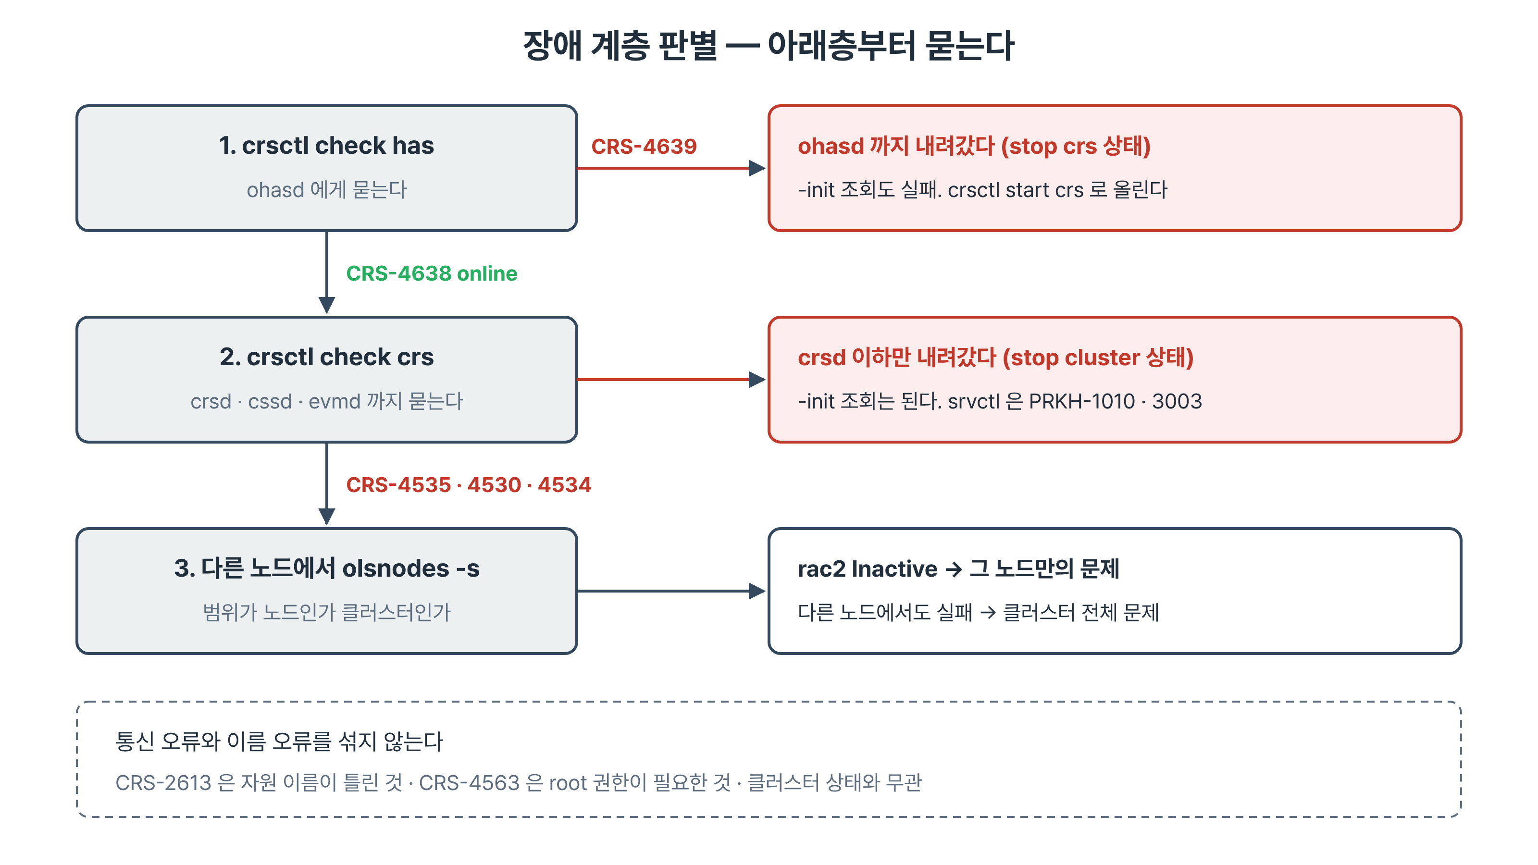
그림 2-3. 장애 계층 판별 — 아래층 명령이 되는지, 다른 노드에서는 어떻게 보이는지로 범위를 좁힌다
명령 | stop crs 후 | stop cluster 후
crsctl check has | CRS-4639 | CRS-4638 online
crsctl check crs | CRS-4639 | CRS-4638 뒤에 CRS-4535, 4530, 4534
crsctl status resource -t -init | CRS-4639 | 조회됨(대부분 OFFLINE)
crsctl status resource -t | CRS-4535 | CRS-4535
srvctl status database | PRKH-1010, PRKH-3003 | PRKH-1010, PRKH-3003
olsnodes -s | PRCO-19, PRCO-2 | PRCO-19, PRCO-2

- CRS-4639는 ohasd에 닿지 못한 것이다. 스택 전체가 내려가 있다.
- CRS-4535는 crsd, CRS-4530은 ocssd, CRS-4534는 evmd에 닿지 못한 것이다. ohasd는 살아 있을 수 있다.
- PRKH-1010과 PRKH-3003은 srvctl이 CRS와 CSS 데몬에 닿지 못했다는 뜻이다.
- 한 노드에서 명령이 실패하면 다른 노드에서 olsnodes -s -n을 실행한다. 그 노드만 Inactive면 노드 문제이고, 다른 노드에서도 실패하면 클러스터 전체 문제다.
[grid@rac1 ~]$ olsnodes -s -n
rac1 1 Active
rac2 2 Inactive

Best Practice · 한 노드에서 실패하면 다른 노드에서 확인한다
스택이 내려간 노드에서 srvctl을 반복 실행하면 결과는 매번 같다. 살아 있는 노드에서 olsnodes -s를 한 번 실행하면 문제 범위가 확정된다. RAC 진단은 두 노드를 오가며 한다.

2.6.1 CSS 파라미터와 자동 기동
값 | 실습 환경 | 뜻
misscount | 30초 | 인터커넥트 하트비트가 이만큼 끊기면 네트워크 장애로 판단
disktimeout | 200초 | 보팅 파일 I/O가 이만큼 응답 없으면 디스크 장애로 판단
reboottime | 3초 | 축출 결정 후 재부팅까지 주는 시간

- 조회는 grid로 crsctl get css misscount처럼 한다. 기본값 유지를 권장한다. misscount를 늘리면 일시적 지연에는 덜 죽지만 진짜 장애 감지가 늦어진다.
- 자동 기동 여부는 root로 crsctl config crs로 본다. CRS-4622가 enabled, CRS-4621이 disabled다.
- OS 패치처럼 재부팅이 반복되는 작업은 crsctl disable crs로 막아 두고 끝에 crsctl enable crs로 되돌린다. 되돌리지 않으면 다음 재부팅 때 그 노드가 조용히 빠진다.

2.7 설치가 남긴 네트워크 구성
네트워크와 이름 해석은 설치 가이드 v2의 3장(노드 OS 설정)과 5장(사전 점검)에서 구성했다. 운영에서는 그 결과를 읽고 맞는지 확인할 줄 알아야 한다.
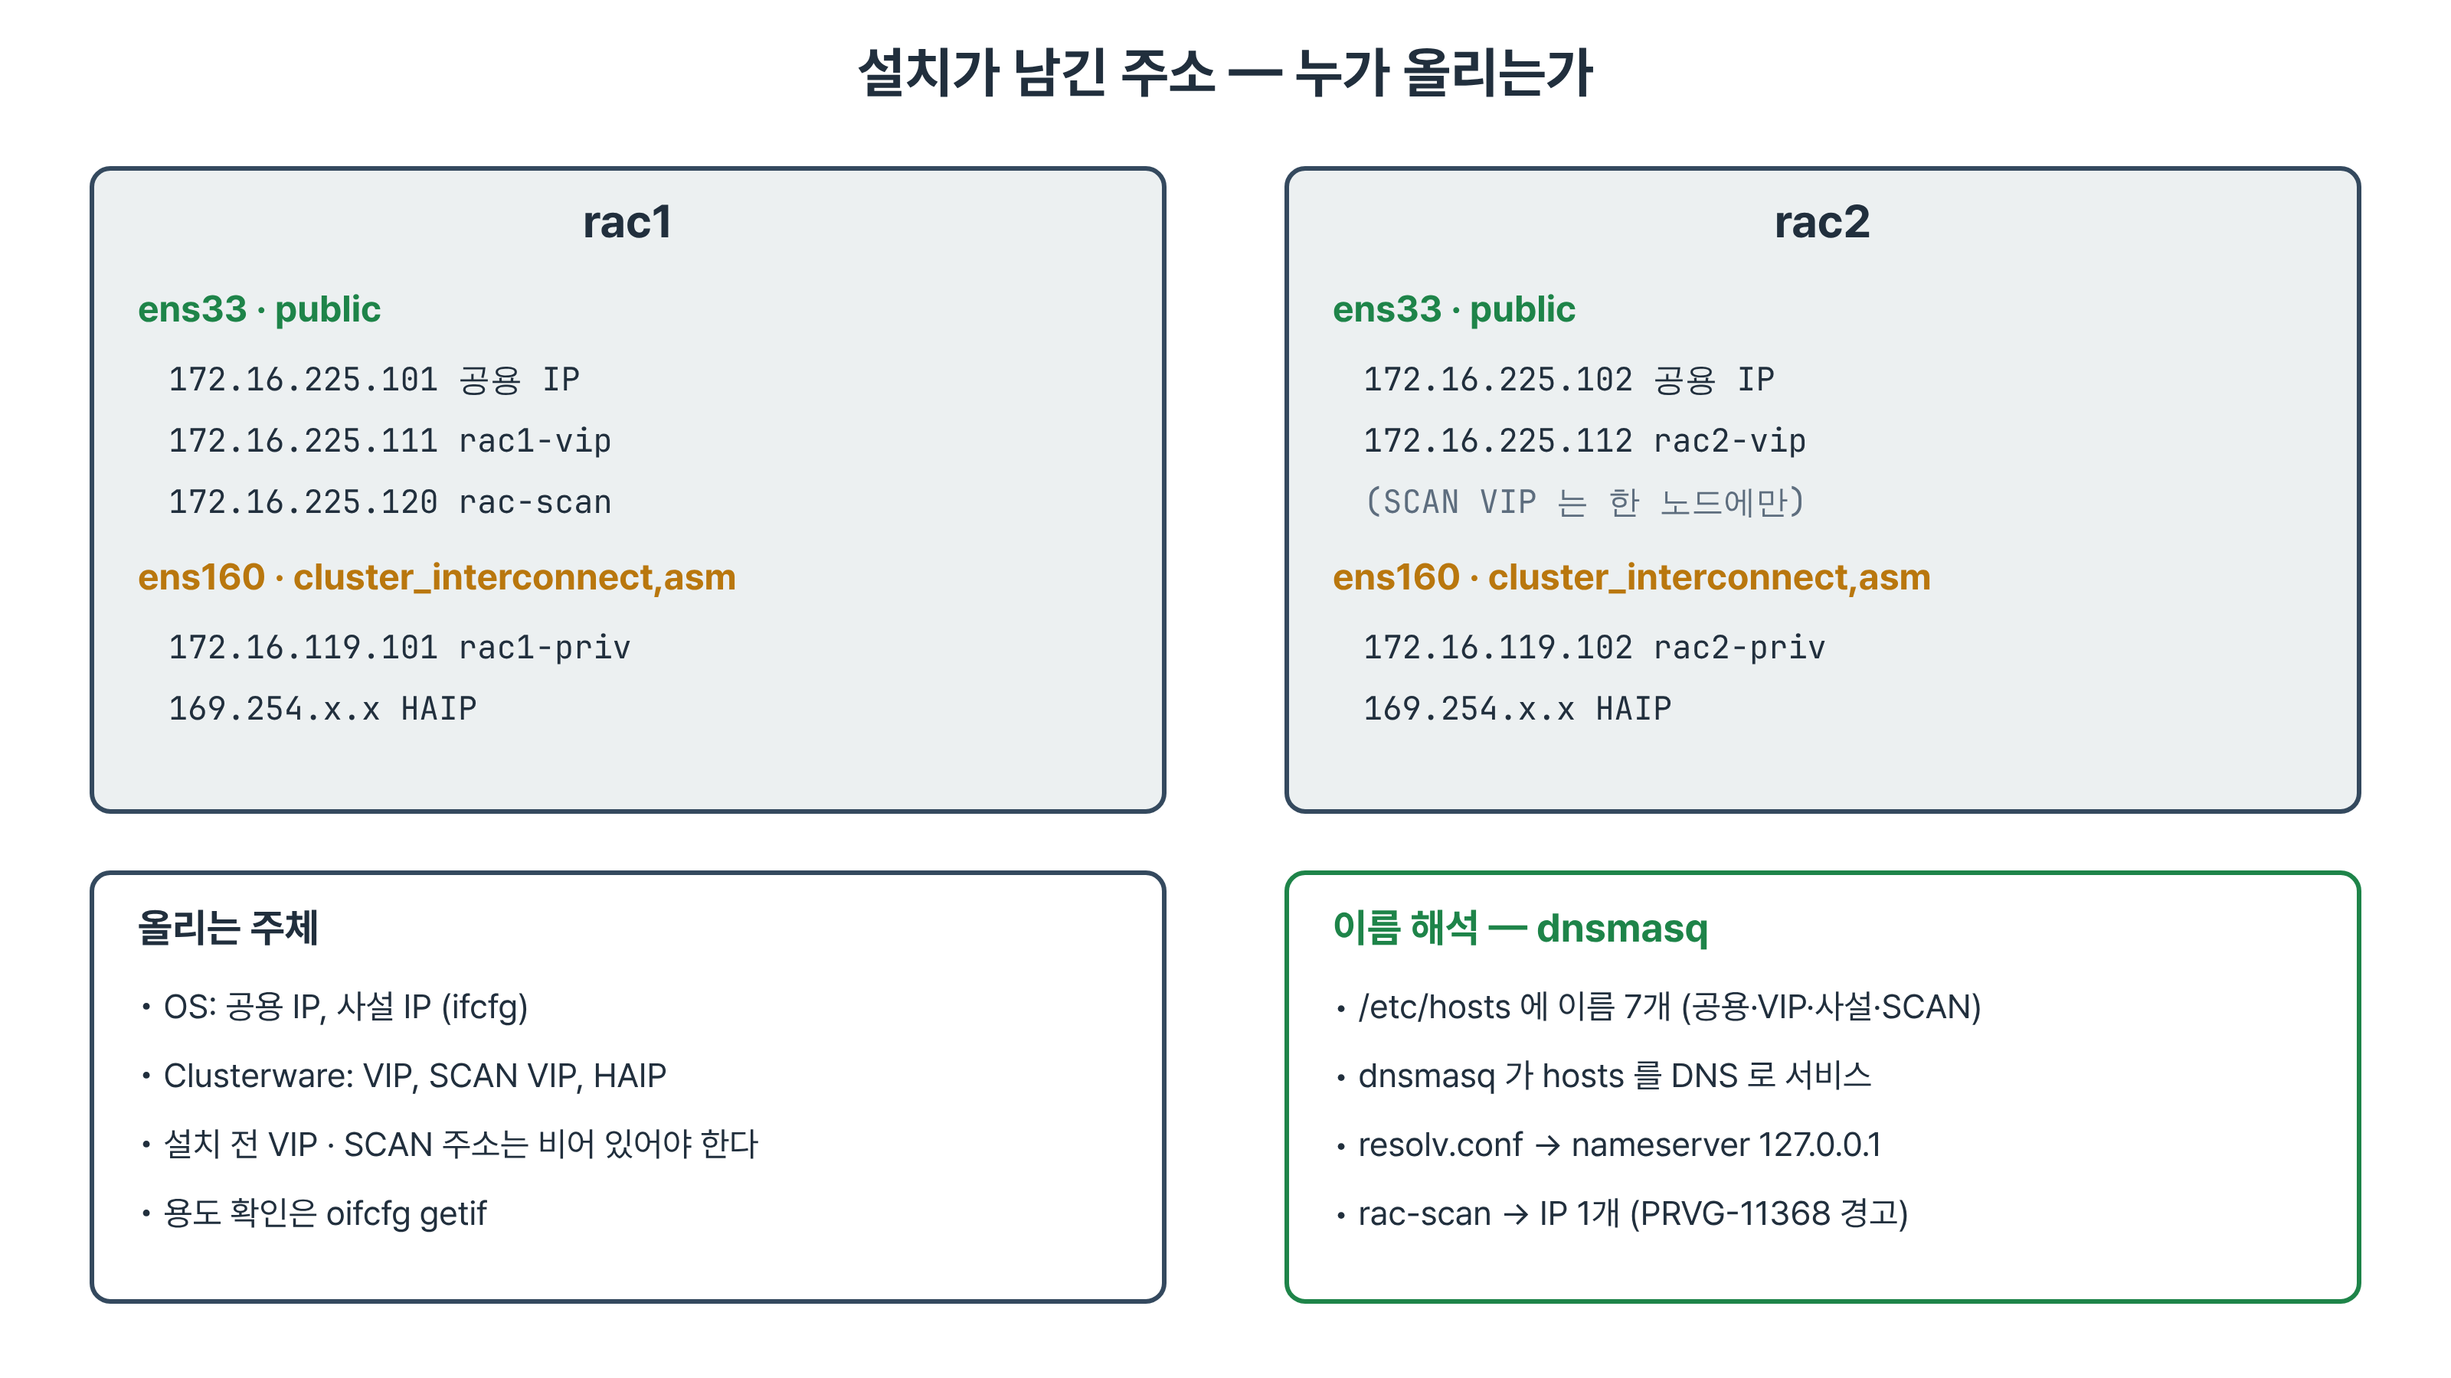
그림 2-4. 인터페이스별 주소 — 공용·사설은 OS가, VIP·SCAN·HAIP는 Clusterware가 올린다

2.7.1 인터페이스와 주소
[root@rac1 ~]# ip -o -4 addr show | awk '{print $2, $4}'
ens33 172.16.225.101/24
ens33 172.16.225.111/24
ens33 172.16.225.120/24
ens160 172.16.119.101/24
ens160 169.254.27.118/19

- ens33에는 공용 IP(.101), rac1-vip(.111), SCAN(.120)이 함께 올라와 있다. ens160에는 사설 IP와 HAIP(169.254.x.x)가 있다.
- 공용·사설 IP는 OS가 올리고 VIP·SCAN·HAIP는 Clusterware가 올린다. 설치 전에는 VIP와 SCAN 주소가 어디에도 붙어 있으면 안 된다.
- SCAN VIP는 클러스터에 하나뿐이라 어느 한 노드에만 보인다. 앞 절의 페일백 없음 때문에 rac1에 남아 있을 수도 있다.
- HAIP는 인터커넥트를 위해 Clusterware가 자동으로 붙인 링크 로컬 주소다. ASM과 데이터베이스는 이 주소로 인터커넥트 통신을 한다.

2.7.2 oifcfg — 등록된 용도
[grid@rac1 ~]$ oifcfg getif
ens160 172.16.119.0 global cluster_interconnect,asm
ens33 172.16.225.0 global public
[grid@rac1 ~]$ oifcfg iflist -p -n
ens33 172.16.225.0 PRIVATE 255.255.255.0
ens160 172.16.119.0 PRIVATE 255.255.255.0
ens160 169.254.0.0 UNKNOWN 255.255.224.0

- getif는 Clusterware에 등록된 용도다. ens33은 public, ens160은 cluster_interconnect와 asm이다. 운영 판단의 근거는 getif다.
- iflist -p의 PRIVATE은 RFC 1918 사설 대역이라는 뜻일 뿐이다. 172.16.225.x도 사설 대역이라 PRIVATE으로 나온다. 인터커넥트라는 뜻이 아니다.
- 용도를 바꾸는 명령은 oifcfg setif다. 인터커넥트 변경은 클러스터 재기동이 따르는 작업이라 계획 작업으로 다룬다.
- 두 대역이 실제로 다른 경로로 나가는지는 ip route와 ping -I ens160 rac2-priv로 확인한다.

2.7.3 이름 해석 — /etc/hosts와 dnsmasq
172.16.225.101 rac1.localdomain rac1
172.16.225.111 rac1-vip.localdomain rac1-vip
172.16.119.101 rac1-priv.localdomain rac1-priv
172.16.225.120 rac-scan.localdomain rac-scan

- 2노드 클러스터에는 공용 2, VIP 2, 사설 2, SCAN 1 해서 이름 일곱 개가 필요하다. 위는 그중 rac1 쪽 셋과 SCAN이다. FQDN과 짧은 이름을 함께 적고, 두 노드의 파일은 diff로 대조해 같게 둔다.
- cluvfy는 네임서버가 지정되어 있고 그 네임서버가 노드 이름을 풀 것을 함께 요구한다. 실습 환경은 각 노드의 dnsmasq가 /etc/hosts를 DNS로 서비스하고 /etc/resolv.conf는 127.0.0.1을 가리킨다.
- dnsmasq의 expand-hosts는 짧은 이름에 도메인을 붙여 FQDN으로도 답하게 하고, no-resolv는 자기 자신을 상위 DNS로 삼는 무한 참조를 막는다.
- /etc/hosts를 고치면 두 노드 모두 고치고 dnsmasq를 재시작해야 반영된다.
- SCAN이 IP 하나로만 풀리므로 cluvfy comp scan은 PRVG-11368 경고를 낸다. IP 3개를 권장한다는 경고이고 실패는 아니다.

2.7.4 srvctl로 보는 SCAN과 VIP
[grid@rac1 ~]$ srvctl config scan
SCAN name: rac-scan, Network: 1
Subnet IPv4: 172.16.225.0/255.255.255.0/ens33, static
SCAN 1 IPv4 VIP: 172.16.225.120
[grid@rac1 ~]$ srvctl config vip -node rac2
VIP Name: rac2-vip
VIP IPv4 Address: 172.16.225.112

- srvctl config scan은 SCAN 이름, 서브넷, SCAN VIP 목록을, srvctl config scan_listener는 SCAN 리스너와 포트를 보여 준다.
- srvctl config vip -node는 노드 VIP의 이름과 주소를, srvctl config nodeapps는 VIP·네트워크·ONS를 함께 보여 준다.
- 없는 노드를 지정하면 PRKO-2310(VIP does not exist)이 난다. 노드 이름 오타를 잡는 데 쓴다.

2.8 Grid 홈과 두 ORACLE_HOME
RAC 서버에는 Oracle 홈이 둘 있다. Clusterware와 ASM이 쓰는 Grid 홈과 데이터베이스가 쓰는 DB 홈이다. 계정마다 ORACLE_HOME, ORACLE_SID, ORACLE_BASE가 모두 다르다.
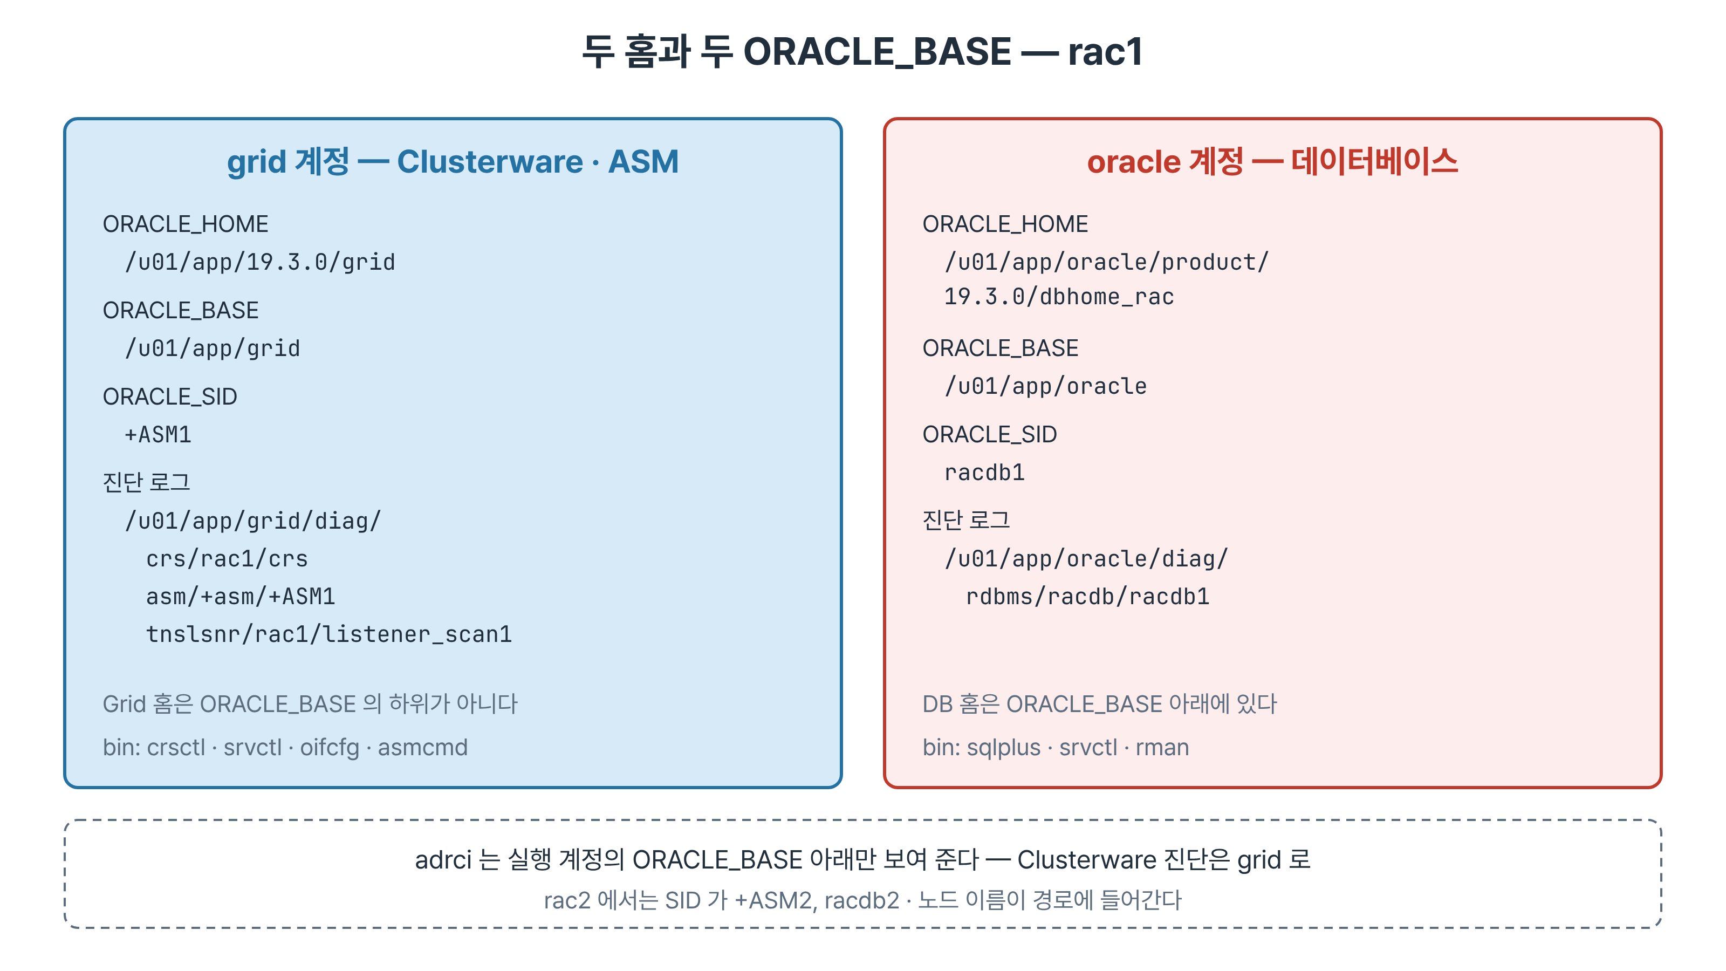
그림 2-5. 두 홈과 두 ORACLE_BASE — 진단 로그 위치와 adrci가 보여 주는 목록이 계정에 따라 갈린다
계정 | ORACLE_HOME | ORACLE_SID (rac1/rac2) | ORACLE_BASE
grid | /u01/app/19.3.0/grid | +ASM1 / +ASM2 | /u01/app/grid
oracle | /u01/app/oracle/product/19.3.0/dbhome_rac | racdb1 / racdb2 | /u01/app/oracle

2.8.1 Grid 홈의 주요 디렉터리
경로 | 내용
bin | crsctl, srvctl, olsnodes, oifcfg, ocrcheck, ocrconfig, asmcmd, cluvfy, sqlplus, lsnrctl
crs/install | rootcrs.sh 등 구성 스크립트
network/admin | ASM 리스너와 SCAN 리스너가 쓰는 listener.ora
dbs | ASM 인스턴스 관련 파일
install | 설치 때 생긴 파일과 root.sh 로그
cv, deinstall, addnode | cluvfy 자료, 제거 도구, 노드 추가 도구(15장)

- Grid 홈은 grid의 ORACLE_BASE 하위가 아니다. /u01/app/19.3.0/grid는 /u01/app/grid 밖에 있다. Grid 홈의 상위 경로가 root 소유여야 하기 때문에 생긴 19c의 표준 배치다. DB 홈은 /u01/app/oracle 아래에 있다.
- sqlplus는 두 홈에 각각 있다. grid에서는 Grid 홈의 것이, oracle에서는 DB 홈의 것이 잡힌다. 어느 쪽인지는 PATH와 ORACLE_HOME이 정한다.
- 설치된 홈 목록은 /u01/app/oraInventory/ContentsXML/inventory.xml에 있다. 인벤토리가 가장 확실한 근거다.
- /etc/oratab은 dbstart가 쓰던 목록이다. RAC 데이터베이스의 구성과 자동 기동은 srvctl config database -d racdb의 Type(RAC)과 Management policy(AUTOMATIC)로 확인한다(9장).

2.8.2 진단 로그가 갈리는 곳
대상 | 위치
Clusterware | /u01/app/grid/diag/crs/rac1/crs/trace/alert.log, ocssd.trc, crsd.trc
ASM 인스턴스 | /u01/app/grid/diag/asm/+asm/+ASM1/trace/alert_+ASM1.log
리스너·SCAN 리스너 | /u01/app/grid/diag/tnslsnr/rac1/listener, listener_scan1
데이터베이스 | /u01/app/oracle/diag/rdbms/racdb/racdb1/trace/alert_racdb1.log

- adrci는 실행한 계정의 ORACLE_BASE 아래 진단 홈만 보여 준다. oracle로 adrci exec="show homes"를 실행하면 diag/crs가 목록에 없다. 로그가 없는 것이 아니라 계정이 다른 것이다.
- Clusterware 진단은 grid로 한다. 파일 자체는 grid:oinstall 소유에 그룹 읽기 권한이 있어 oracle로도 경로를 알면 읽힌다.
- 사람이 먼저 읽을 것은 alert.log다. CRS-nnnnn 코드가 붙어 있고, 상세가 필요하면 메시지가 가리키는 .trc 파일로 간다.
Best Practice · 작업을 시작할 때 세 가지를 출력한다
whoami; echo $ORACLE_HOME; echo $ORACLE_SID를 먼저 실행한다. rac2에서 racdb1을 찾아 ORA-01034를 내거나, oracle 계정에서 Clusterware 로그를 찾다가 없다고 판단하는 실수가 여기서 걸러진다.

2.9 요약
- Clusterware는 OHAS 스택(ohasd, OLR)과 CRS 스택(crsd, OCR) 두 층이다. 위층 전체가 아래층에게는 ora.crsd 자원 하나다.
- OLR은 노드 로컬 파일이라 ASM 없이 읽히고, OCR은 +CRS 안에 있어 ASM이 뜬 뒤에야 crsd가 올라온다.
- 노드를 재부팅할 권한이 필요한 ohasd, crsd, cssdagent, cssdmonitor, octssd, osysmond는 root로 돈다. 감시 프로세스를 죽이면 노드가 재부팅된다.
- 기동 로그의 CRS-1601은 멤버십 확정, CRS-5019는 부팅 중 과도기 메시지다.
- CRS-4639는 ohasd, CRS-4535는 crsd에 닿지 못한 것이다. 한 노드에서 실패하면 다른 노드에서 olsnodes -s로 범위를 정한다.
- ora. 자원은 srvctl로 다루고, 의존 관계는 crsctl status resource -p로 읽는다. 옮겨 간 자원은 돌아오지 않는다.
- 네트워크 용도는 oifcfg getif가 정답이다. 이름 해석은 /etc/hosts를 dnsmasq가 서비스하고 SCAN은 IP 하나로 풀린다.
- grid와 oracle은 ORACLE_HOME, ORACLE_SID, ORACLE_BASE가 모두 다르고 진단 로그도 각자의 ORACLE_BASE 아래에 있다.

2.10 퀴즈
Quiz · 퀴즈
1. crsctl check has는 online인데 crsctl check crs가 CRS-4535를 낸다. 어느 계층이 내려갔으며 자원은 어떤 명령으로 조회할 수 있는가?
2. 정지 출력만 보고 stop cluster와 stop crs를 구별하려면 어떤 메시지를 보는가?
3. 부팅 로그의 CRS-5019(OCR이 있는 디스크그룹 미마운트)에 조치가 필요한가?
4. crsd가 ocssd보다 늦게 뜨는 구조적 이유를 OLR과 OCR의 위치로 설명하시오.
5. oifcfg iflist -p가 ens33을 PRIVATE으로 보여 준다. 공용망 설정이 잘못된 것인가?
6. oracle 계정의 adrci show homes에 diag/crs가 없다. Clusterware 로그가 없는 것인가?

Note · 정답과 해설
1. crsd 이하가 내려갔고 ohasd는 살아 있다. crsctl status resource -t -init는 ohasd에 묻기 때문에 조회된다.
2. CRS-4133(Oracle High Availability Services has been stopped). stop crs에서는 CRS-2792, CRS-2793에 이어 CRS-4133까지 나오고 stop cluster는 CRS-2792에서 끝난다.
3. 필요 없다. ASM이 +CRS를 마운트하기 전의 과도기 메시지이며 잠시 뒤 crsd가 뜬다.
4. ohasd는 로컬 파일인 OLR만으로 시작한다. crsd는 +CRS 안의 OCR을 읽어야 하므로 ocssd가 멤버십을 확정하고 ASM이 +CRS를 마운트한 뒤에 뜬다.
5. 아니다. PRIVATE은 RFC 1918 사설 대역이라는 뜻이다. Clusterware 용도는 oifcfg getif의 public으로 확인한다.
6. 아니다. adrci는 실행 계정의 ORACLE_BASE 아래만 보여 준다. Clusterware 로그는 /u01/app/grid/diag 아래에 있으므로 grid 계정으로 확인한다.

2.11 실습 개요
이 장의 실습은 대부분 조회다. 실습 02-05만 rac2의 Clusterware를 정지했다가 되살린다. 끝나면 crsctl check cluster -all과 srvctl status database -d racdb로 원상 복구를 확인한다.
실습 | 파일 | 목적
02-01 | RAC/02장/2장_실습_01_Clusterware프로세스식별.txt | systemd 진입점부터 프로세스 목록과 실행 계정을 정리한다
02-02 | RAC/02장/2장_실습_02_두스택의구분.txt | check has와 check crs, -init 조회, OLR과 OCR을 대조한다
02-03 | RAC/02장/2장_실습_03_자원개념과유형.txt | 자원 유형, 속성, 의존 관계, 서버 풀을 읽는다
02-05 ★ | RAC/02장/2장_실습_05_정지시오류재현.txt | stop cluster와 stop crs 후의 오류를 계층별로 구분한다
03-01 | RAC/03장/3장_실습_01_네트워크요건확인.txt | 인터페이스 주소, oifcfg getif와 iflist, 경로 분리를 확인한다
04-06 | RAC/04장/4장_실습_06_Grid홈구조.txt | Grid 홈의 디렉터리와 실행 파일, 스크립트 권한을 본다
04-07 | RAC/04장/4장_실습_07_두ORACLE_HOME구분.txt | 계정별 환경 변수, 인벤토리, 진단 로그 위치를 구분한다

- ★는 두 노드가 모두 살아 있어야 하는 실습이다. 스냅샷이 필요한 실습은 없다.
- 수료 후 자습: 2장_실습_04_기동순서추적, 2장_실습_06_로그위치확인, 2장_실습_07_자동기동과CSS파라미터, 3장_실습_02_이름해석검증.
- 03-01, 04-06, 04-07은 RAC/03장·04장 폴더의 트랜스크립트다. 실습 번호는 폴더 번호와 파일 번호를 이은 것이다. 설치 단계 설명(cluvfy, cvuqdisk, root.sh 래퍼)은 건너뛰고 확인 명령만 따라간다.

